PROJEÇÕES TECNOLÓGICAS E DE IA SOBRE O IMPACTO DO
DERRETIMENTO DAS CALOTAS POLARES NO BRASIL E NO
ATLÂNTICO SUL
Documento de trabalho: estrutura do artigo com Tópico 3 atualizado
Kauan Henrique Teixeira, Mateus da Silva Vieira
Prof. Dr. Renato Gonçalves Rocha
Disciplina: Tendências da Computação
2026

Estrutura do Artigo
Este documento organiza o artigo em três tópicos, conforme a divisão de trabalho do grupo. Os Tópicos 1 e 2 permanecem indicados como placeholders, a serem preenchidos pelas respectivas duplas. O Tópico 3 foi atualizado com a metodologia, a validação, os resultados da regressão e as projeções realizadas para a estação Ilha Fiscal (RJ).
[Tópico 1 - Quantificação do Degelo das Calotas Polares]
[Tópico 2 - AMOC, Salinidade e Teleconexões com o Brasil]

Tópico 3 - Impacto Costeiro no Brasil

1. Resumo do Tópico
Este tópico trata do impacto da elevação do nível do mar no litoral brasileiro. Revisa a literatura disponível sobre o tema, identifica diferenças metodológicas entre estudos nacionais — especialmente quanto a cenários, períodos-base e métodos — e complementa essa revisão com uma estimativa quantitativa independente, obtida por regressão sobre a série histórica da estação maregráfica Ilha Fiscal (RJ), disponibilizada pelo PSMSL (estação 1032). A análise compara regressão linear e quadrática, utiliza separação temporal entre treinamento e teste e seleciona o modelo com base no desempenho fora da amostra.
a execução da regressão e seus resultados numéricos ainda estão pendentes no momento da redação deste documento.

2. Introdução
O IPCC AR6 (2021) projeta elevação média global entre 0,28–0,55 m (cenário SSP1-1.9) e 0,63–1,01 m (cenário SSP5-8.5) até 2100, valores detalhados no Tópico 1. Essa elevação, porém, não se distribui uniformemente pelo planeta, o que torna necessário tratar especificamente o caso brasileiro. Este tópico revisa estudos aplicados ao litoral do Brasil e complementa essa literatura com uma análise quantitativa baseada em uma série maregráfica de longa duração da estação Ilha Fiscal, no Rio de Janeiro.

3. Trabalhos Relacionados
Estudo | Método / dado | Achado principal
PBMC (2017) | Síntese de projeções (AR5) + maregrafia histórica | Referência institucional nacional de elevação do mar
Toste et al. (2024) | Downscaling numérico (ROMS), Baía de Guanabara | Aumento do alagamento de mangues sob RCP4.5
Campos, Camargo e Harari (2010) | Reanálise NCEP, Porto de Santos | Sazonalidade de eventos extremos de maré meteorológica
Daniel et al. (2025) | Maregrafia + geodésia (GPS), múltiplas estações | Elevação no litoral brasileiro excede a média global (subsidência)
Schossler et al. (2024) | Anomalias de nível do mar, Sul do Brasil | Tendência associada ao Modo Anular Sul (SAM)
Ferreira et al. (2023) | Modelo digital de elevação, Niterói | Impactos sob cenário fixo de 0,50m
Pontes-da-Silva Jr. et al. (2022) | SIG, São João da Barra | Área inundável quantificada por cenário
Roffman, Gomez e Yousefi (2023) | Modelagem gravitacional | Elevação não uniforme geograficamente
Tabela 1 - Síntese dos estudos revisados. Fonte: elaborado pelos autores (2026).
Os estudos cobrem quatro abordagens distintas: relatório institucional, downscaling regional, reanálise atmosférica e modelagem de vulnerabilidade municipal, cada um operando com cenário e período-base próprios (retomado na Seção 8).

4. Fundamentação Teórica
Três conceitos sustentam a análise deste tópico. Primeiro, a elevação do mar não é espacialmente uniforme: a perda de massa das calotas altera o campo gravitacional terrestre, fazendo com que regiões distantes da fonte de degelo recebam uma fração de água proporcionalmente maior (Roffman, Gomez e Yousefi, 2023). Segundo, a subsidência do solo é um fator local que se soma à elevação oceânica, podendo fazer com que uma estação registre taxa superior à média global sem que isso reflita, sozinho, o efeito climático global (Daniel et al., 2025). Terceiro, é necessário distinguir elevação de longo prazo (tendência climática) de maré meteorológica (evento atmosférico de curto prazo); o estudo de Campos, Camargo e Harari (2010) trata exclusivamente do segundo fenômeno.

5. Metodologia
A base de dados desta análise é a série de nível relativo do mar da estação Ilha Fiscal (RJ), disponibilizada pelo PSMSL (Permanent Service for Mean Sea Level), identificada como estação 1032. A série analisada cobre o período de 1963 a 2022. Após a etapa de validação, foram considerados 55 anos com valores anuais válidos; os anos 1964, 1980, 1987, 1988 e 2017 foram excluídos por não apresentarem quantidade mínima de registros mensais para a formação de um valor anual confiável.
Foram comparados dois modelos: regressão linear e regressão quadrática. A divisão temporal foi feita sem embaralhamento, utilizando 1963–2000 para treinamento (34 anos) e 2001–2022 para teste (21 anos). O desempenho foi avaliado por métricas de erro, especialmente RMSE e MAE, permitindo verificar como os modelos se comportam diante de dados que não participaram do treinamento. Após a validação, o modelo selecionado foi ajustado novamente com todos os 55 anos válidos para gerar as projeções de 2026, 2045 e 2050.
A regressão linear foi selecionada por apresentar erro substancialmente menor no período de teste. O modelo quadrático apresentou comportamento inadequado na extrapolação, com curvatura negativa e projeções incompatíveis com a tendência observada, além de erro de teste superior a cinco vezes o obtido pela regressão linear.

6. Resultados Obtidos com a Regressão
A validação mostrou desempenho claramente distinto entre os modelos. A regressão linear apresentou RMSE de 79,2 mm e MAE de 68,5 mm, enquanto a regressão quadrática apresentou RMSE de 417,0 mm e MAE de 341,6 mm. No ajuste final com todos os anos válidos, a regressão linear estimou uma tendência de 2,875 mm/ano, com intervalo de confiança de 95% entre 1,76 e 3,99 mm/ano. O R² do ajuste final foi 0,336. As projeções obtidas pelo modelo indicam elevação de aproximadamente 5,46 cm entre 2026 e 2045 e de 6,90 cm entre 2026 e 2050.
Modelo | RMSE (mm) | MAE (mm) | MAPE | R² fora da amostra
Linear | 79,2 | 68,5 | 0,99% | −0,171
Quadrático | 417,0 | 341,6 | 4,86% | −31,418
Tabela 3 – Desempenho dos modelos no período de teste (2001–2022). Fonte: elaborado pelos autores (2026).
Ano | Projeção (mm) | IC 95% da linha (mm) | IC 95% de previsão (mm)
2026 | 7036,8 | 6995–7078 | 6888–7185
2045 | 7091,4 | 7030–7152 | 6936–7246
2050 | 7105,8 | 7039–7172 | 6949–7263
Tabela 4 – Projeções do modelo linear para a estação Ilha Fiscal. Fonte: elaborado pelos autores (2026).

7. Impactos Projetados
Local | Cenário / elevação | Impacto
Brasil (nacional) | 0,26-0,98m até 2100 | 6 municípios do RJ mais vulneráveis; Santos com prejuízo estimado de ~R$2bi; taxas históricas de 5,4cm/década (Recife) e 3,5cm/década (Belém)
Baía de Guanabara (RJ) | RCP4.5, 2090-2100 | Aumento do alagamento de mangues (sem valor único consolidado disponível)
Niterói (RJ) | 0,50m | Impactos biofísicos e socioeconômicos quantificados
São João da Barra (RJ) | 0,26-0,82m | Até 55,85% do território inundável no cenário pessimista
Sul do Brasil (regional) | Tendência 1993-2022 | Elevação associada ao SAM; risco de persistir/intensificar
Tabela 2 - Impactos projetados ou observados, por fonte. Fonte: elaborado pelos autores (2026).
Os estudos revisados apresentam impactos em diferentes escalas e sob diferentes cenários. O Rio de Janeiro concentra o maior número de estudos municipais quantificados, refletindo a distribuição da infraestrutura de pesquisa em modelagem costeira no país, e não necessariamente a distribuição do risco. A estimativa obtida para a Ilha Fiscal deve ser interpretada como uma tendência local de nível relativo do mar, não como uma projeção uniforme para todo o litoral brasileiro.

8. Lacuna Científica e Contribuição da Pesquisa
A comparação entre os estudos revela uma inconsistência metodológica sistemática: cada um utiliza cenário climático, período-base e método próprios (AR5, RCP4.5 ou cenários fixos sem cenário climático declarado), o que limita a comparação direta de suas magnitudes. A análise da Ilha Fiscal contribui para essa discussão ao utilizar uma série histórica observacional, separar treinamento e teste de forma temporal e validar explicitamente a escolha do modelo.
A contribuição quantitativa desta pesquisa consiste em uma estimativa independente da tendência do nível relativo do mar na Ilha Fiscal, obtida por regressão linear após comparação com um modelo quadrático. A tendência estimada de 2,875 mm/ano e as projeções de 5,46 cm até 2045 e 6,90 cm até 2050 são comparadas às referências da literatura e às projeções globais do IPCC, deixando explícitas as diferenças entre uma tendência local histórica e uma projeção climática global.
A comparação mostra que a projeção local baseada na tendência histórica para 2026–2045 (5,46 cm) é inferior à faixa global de aproximadamente 8–13 cm indicada pelo IPCC para o mesmo horizonte. Essa diferença não invalida o resultado local: as duas estimativas respondem a perguntas diferentes e incorporam processos e premissas distintos. A estação também mede nível relativo, que combina componentes oceânicos e movimentos verticais locais do terreno.
Elementos gráficos da análise quantitativa
Figura 3 – Projeção do nível relativo do mar na Ilha Fiscal até 2050, com intervalos de confiança.
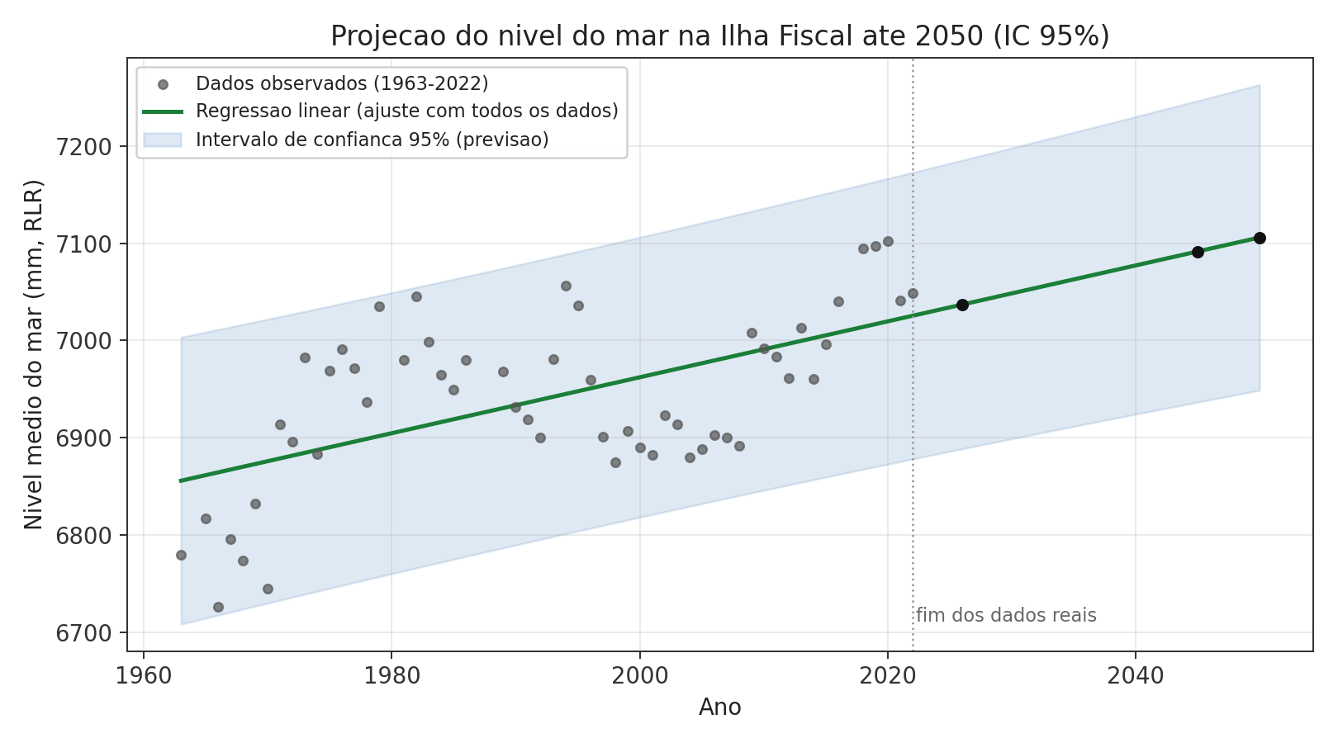
Figura 2 – Backtest no período de 2001–2022: valores observados e modelos linear e quadrático.
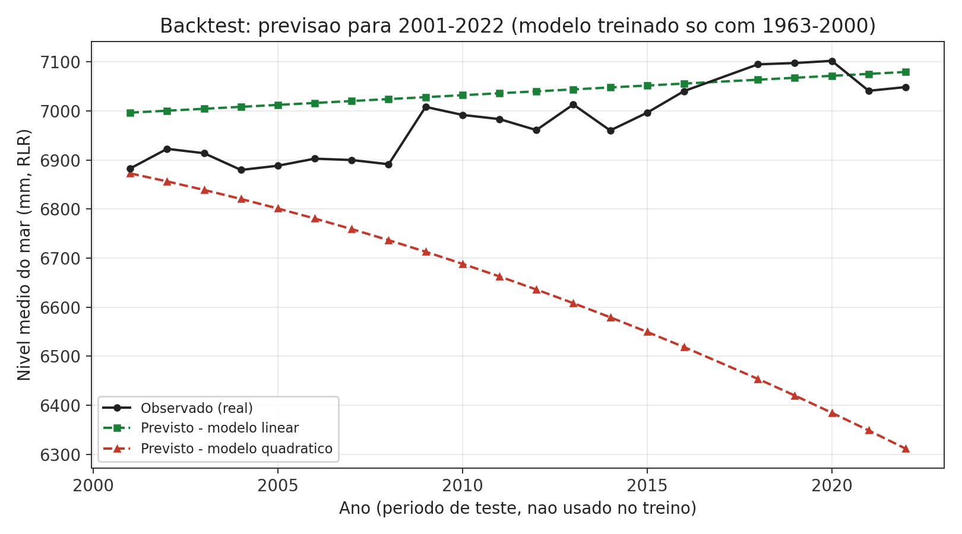
Figura 1 – Série histórica da Ilha Fiscal (1963–2022), separação entre treinamento e teste e ajuste linear final.
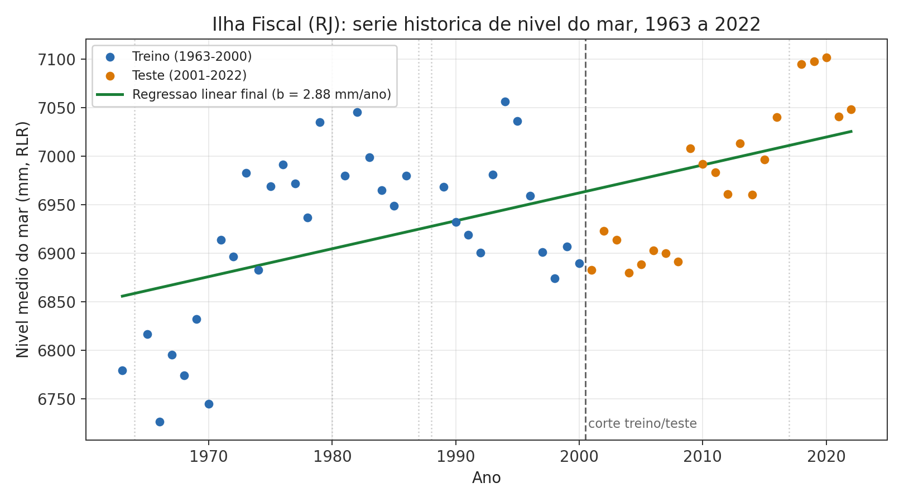

9. Limitações
- Ausência de conjuntos de dados maregráficos longos e densos para grande parte do litoral brasileiro, o que limita a possibilidade de construir projeções locais robustas em múltiplas estações.
- A série da Ilha Fiscal representa nível relativo do mar e pode incorporar movimentos verticais do terreno e outros fatores locais; portanto, a tendência observada não deve ser atribuída exclusivamente ao derretimento das calotas polares.
- A série apresenta limitações de cobertura e qualidade, incluindo a ausência de valores anuais em alguns anos e uma mudança de sensor registrada em 2011. Além disso, os resíduos apresentam autocorrelação, de modo que os intervalos de confiança obtidos por OLS podem ser estreitos demais.
- Uma única estação não permite generalização para os mais de 7.000 km de litoral brasileiro. A regressão linear também não representa explicitamente possíveis acelerações futuras do nível do mar, razão pela qual suas projeções devem ser interpretadas como extrapolação da tendência histórica local.
Nota metodológica: as projeções apresentadas nesta estrutura reproduzem os resultados do relatório técnico de regressão da Ilha Fiscal elaborado para o Tópico 3. Os valores de tendência e projeção devem ser mantidos juntamente com suas respectivas incertezas e limitações.

10. Conclusão do Tópico
A revisão da literatura sobre impacto costeiro no Brasil identificou diferenças relevantes de cenário, período-base e método entre os estudos nacionais. A análise quantitativa da estação Ilha Fiscal complementa essa revisão ao validar dois modelos de regressão por separação temporal entre treino e teste. A regressão linear apresentou o menor erro de teste e, com todos os 55 anos válidos, estimou tendência de 2,875 mm/ano. A projeção baseada nessa tendência indica aumento de aproximadamente 5,46 cm entre 2026 e 2045 e 6,90 cm até 2050. Esses valores devem ser interpretados como estimativas locais baseadas em tendência histórica, com incerteza e limitações, e não como substitutos das projeções climáticas globais. O resultado poderá ser integrado aos Tópicos 1 e 2 na versão final do artigo.

